质量，在于细节
一、午餐后，同学们都排着整齐的队伍回教室，做得特别好的是二（4）（6）班，五（2）班，同学们在小组长的带领下走回教室，能长期坚持做得这样好，与班主任蒋慧莲、孙晓庆、何倩老师的常规教育是分不开的。
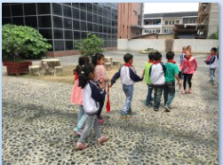
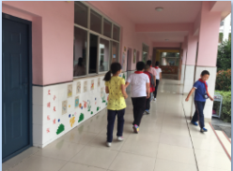

二、学生学习成绩的提高，离不开学生自身的努力，也离不开老师们的付出。老师们将补偿性教学落到实处，做得特别好的老师是王桂玲、刘丽、张妍、张欢、张丽华、何倩、范婷炜、韩海英、姚建亚、曹灯娣、李丽华、蒋海英、王红、张璐、王尹希等老师。

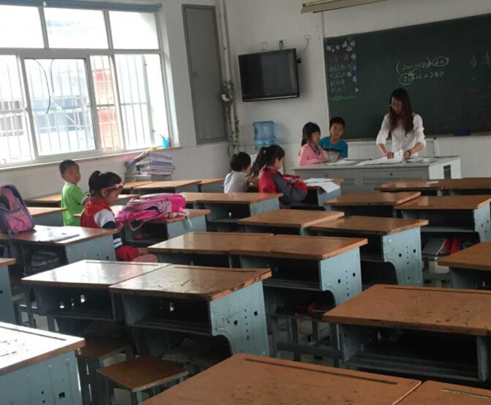
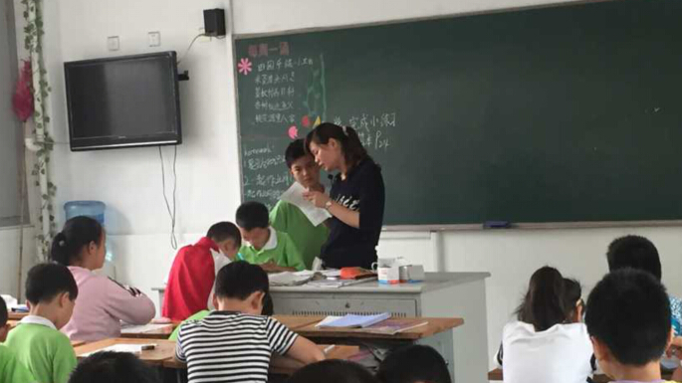

三、春小的走读课一直是一大特色，周四下午的低年级校本走读课，丰富多彩。一年级绘本走读教师准备认真，学生倾听特别专注！快乐奥数外教折纸七巧板学生非常喜欢！
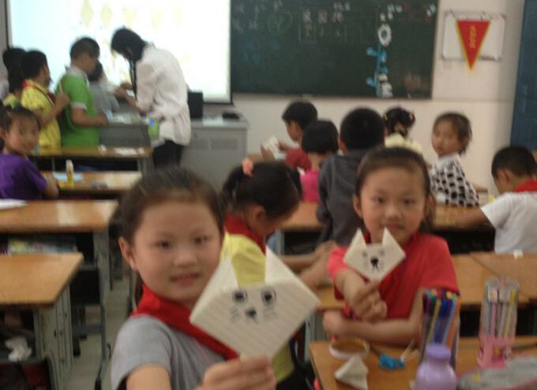
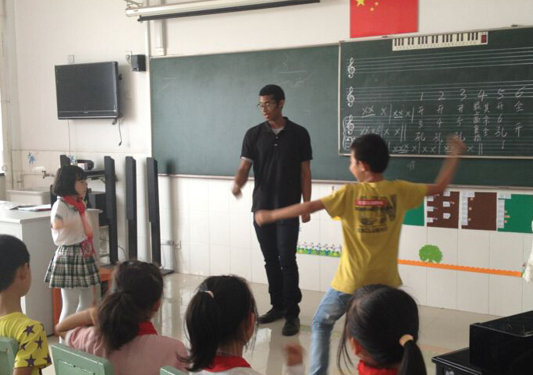

四、为了为同学们献上一份六一节礼物，春小的青年教师利用中午一段时间 认真排练小合唱，希望能在六一当天给同学们惊喜。

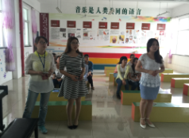
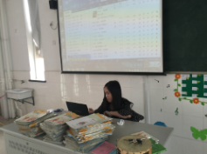

我们可以做得更好！

1.如春舞台幕布的裂缝越来越大啦，还有低年级小朋友喜欢吃完午饭去那捉迷藏哦，建议低年级班主任进行相应教育。
